https://pourparlerprofession.oeeo.ca/juin_2012/departments/remarkable2.aspx
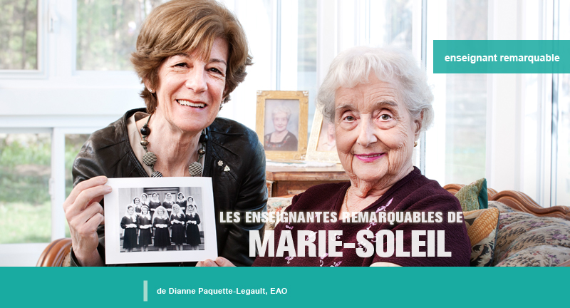

LE PERSONNAGE DE MARIE-SOLEIL a laissé une marque indélébile sur toute une génération d’enfants qui ont appris le français et l’anglais en chantant avec elle et ses fidèles compagnons, le clown Samuel et le chien Fergus. Ce personnage qui a ensoleillé la vie de milliers d’élèves est nul autre que Suzanne Pinel, animatrice, auteure-compositrice-interprète, pédagogue, infirmière et juge de la citoyenneté.
Rien n’arrête cette grande dame à la taille élancée et au sourire contagieux qui a mené une brillante carrière en soins infirmiers et en enseignement avant de se lancer dans le domaine du divertissement et de la pédagogie pour enfants.
Pourtant, toute jeune, elle était timide et réservée. Dans la basse-ville d’Ottawa où elle a grandi, la jeune Suzanne Plouffe était bien loin de se douter qu’un jour, des inconnus la tiendraient en haute estime et se précipiteraient pour lui serrer la main pendant une entrevue dans un restaurant d’Ottawa. De son propre aveu, elle a beaucoup cheminé depuis les bancs d’école.
Si le clown Samuel aime les enfants — pour reprendre les paroles de la fameuse chanson de Marie-Soleil — il en est de même de sa créatrice. À peine sortie de l’école secondaire, Suzanne Plouffe exprime son désir de faire des études en enseignement. «Je rêvais d’enseigner à la maternelle ou au jardin, mais j’étais encore trop jeune après ma 12e année, d’autant plus que j’avais sauté la 6e année. J’aurais eu à peine 17 ans après ma formation», se souvient-elle.
Sa mère lui ayant déconseillé de poursuivre ses études en éducation en raison de son jeune âge, la jeune femme entreprend des études en sciences, puis en sciences infirmières à l’Université d’Ottawa. Elle fait une belle carrière comme infirmière, puis comme professeure en sciences infirmières.
Son intérêt pour les enfants étant tout aussi vif qu’avant, c’est avec beaucoup d’enthousiasme qu’elle accepte l’invitation des religieuses à enseigner la pédiatrie et le développement de l’enfant à l’école d’infirmières de l’Université d’Ottawa. Pour distraire les enfants malades, elle apporte sa guitare, cadeau d’un ami séminariste. De fil en aiguille, la future Marie-Soleil continue de jouer de la guitare tous les vendredis à l’occasion de ce qui deviendra «la boîte à chansons».
«Beaucoup de gens ne savaient même pas que j’étais infirmière. Pour égayer les enfants, je créais des personnages. Je me souviens d’une jeune fille trisomique qui se cachait sous sa couverture et n’en sortait qu’en entendant ma guitare.» C’est justement dans une chambre de l’hôpital d’Ottawa que naît le clown Samuel, dont les «bip bip» encouragent un garçon à faire ses exercices de réadaptation. Quand Suzanne Pinel raconte ces souvenirs, on sent chez elle une compassion hors du commun.
Parfois, ce sont des rencontres comme celles-là qui peuvent façonner toute une vie.
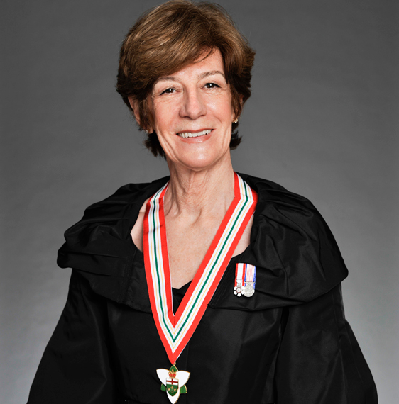
Mme Pinel a reçu l’Ordre de l’Ontario en janvier 2012; elle est membre de l’Ordre du Canada depuis 1991 et juge de citoyenneté depuis 1997.

Deux religieuses dévouées et engagées
Avant d’influer elle-même sur la vie de toute une génération, la jeune Suzanne avait eu le plaisir de croiser, au milieu des années 1950, deux enseignantes qu’elle n’hésite pas à qualifier de «remarquables» : sœur Marie de la Présentation (sœur Laura Barbeau) et sœur Monique d’Ostie (sœur Colette Marion, la fille de l’historien Séraphin Marion). Ces jeunes institutrices (comme on les appelait à l’époque) étaient membres de la congrégation des sœurs de la Charité d’Ottawa, mieux connue sous le nom de sœurs Grises.
Parfois, ce sont des rencontres comme celles-là qui peuvent façonner toute une vie. Au dire de Mme Pinel, ces deux religieuses étaient dévouées et engagées auprès de leurs élèves, et elles faisaient tout leur possible pour assurer la réussite et le bien-être des enfants qui leur étaient confiés. Suzanne Pinel est d’avis que ces deux religieuses ont contribué à transformer l’élève timide qu’elle était en la femme fonceuse et engagée qu’elle est devenue.
«J’étais plutôt gênée et pas du tout sûre de moi. Je me souviens très bien de sœur Marie qui m’a enseigné en 9e année au pensionnat Notre-Dame-du-Sacré-Cœur, sur la rue Rideau, à Ottawa. Elle était approchable et je me sentais à l’aise de lui parler. Je me souviens aussi qu’elle chantait comme un charme, avec une qualité vocale incroyable que des gens ayant chanté toute leur vie ne réussissent parfois jamais à atteindre. Avec elle, nous chantions les prières, l’angélus.
«Elle m’a donné le goût de tout : d’apprendre, de me tenir droite, d’être douce, d’être souriante, de m’exprimer et, évidemment, le goût de la musique et des chansons en français. J’aimais beaucoup l’ambiance dans sa classe et je me sentais choyée de m’y retrouver. Son enthousiasme était contagieux; elle m’a donné envie d’apprendre.»
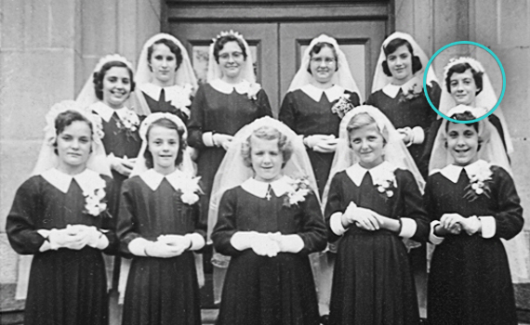
Suzanne est la première à droite dans la 2e rangée (cheveux courts, frisés). Ayant sauté sa 6e année, elle a dû faire sa communion solennelle en 7e année. La photo est prise devant l’école Routhier, rue Guigues, à Ottawa.
L’année précédente, à Ottawa, Suzanne avait également vécu une belle année scolaire en compagnie de sœur Monique d’Ostie, enseignante à l’école Routhier, sur la rue Guigues. «Sœur Monique était plus réservée et plus sérieuse, mais tout aussi douce. Elle parlait un excellent français et nous faisait vivre notre français à travers différentes activités pédagogiques», poursuit-elle.
Mme Pinel a notamment eu le plaisir de jouer dans sa première pièce de théâtre. «Je me rappelle encore le jour où sœur Monique m’a confié le rôle de la coccinelle en me disant que mes beaux cheveux roux et frisés se prêtaient bien à ce personnage. C’était ma première pièce de théâtre et cela m’a donné une certaine confiance en moi.» Sœur Monique profitait de chaque occasion pour encourager la créativité.
Cette même année, sœur Monique a demandé à ses élèves de participer à un débat. Suzanne a dû argumenter sur les méfaits de la télévision. Comme sa famille ne possédait pas de téléviseur à cette époque, l’écolière pensait déjà que la télévision n’était pas bénéfique. «Ma sœur aînée, Aline, m’a aidée, et sœur Monique m’a beaucoup encouragée. Ma partenaire et moi avons gagné… Ce débat a été un élément catalyseur pour moi.»
La coquille de l’élève timide des années 1950 commençait, petit à petit, à se briser. «Sœur Marie et sœur Monique m’ont permis de gagner une certaine assurance… tout au moins au début, parce que j’ai mis beaucoup de temps avant de pouvoir chanter en public, par exemple», révèle Suzanne Pinel en riant.
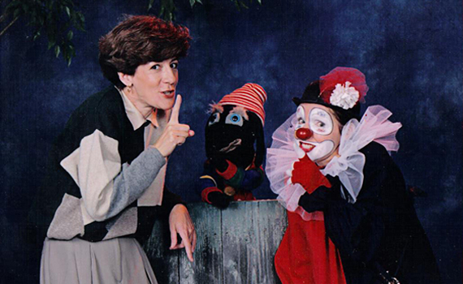
Suzanne Pinel lors d’un tournage de Marie-Soleil avec le chien Fergus et le clown Samuel. L’émission nationale de Mme Pinel a produit 145 épisodes bilingues.

Le plaisir de faire la différence
Résidant maintenant à la maison mère des sœurs de la Charité d’Ottawa, sœur Marie est à la fois surprise et heureuse d’apprendre qu’une ancienne élève pense qu’elle a été une enseignante remarquable. «Cela me fait un petit velours. On aime toujours savoir qu’on a fait quelque chose de bien», a-t-elle lancé bien humblement.
La religieuse, qui a soufflé ses 80 bougies, dit cependant n’avoir que de vagues souvenirs de cette année scolaire. Qu’elle ait pu encourager la jeune Suzanne Plouffe à chanter ne la surprend toutefois pas. «C’est vrai, j’aimais bien chanter et je faisais chanter mes élèves. Tous les membres de ma famille étaient des chanteurs et ma sœur Rose-Marie a fait carrière comme cantatrice», relate-t-elle.
Pour sa part, sœur Monique d’Ostie a quitté la communauté religieuse et s’est mariée. Aujourd’hui âgée de 85 ans, Colette Marion-Weston habite à Ottawa, non loin de chez Suzanne Pinel. Les deux femmes se sont parlé longuement à l’occasion de notre article. Dans un entretien téléphonique avec Pour parler profession, Mme Marion-Weston s’est dit flattée. «C’est un honneur pour moi de voir qu’après tant d’années, une ancienne élève se souvienne ainsi de moi et dise que j’ai laissé une marque sur sa vie… Vous savez, on ne sait pas toujours quels souvenirs on laisse derrière. Cela me fait chaud au cœur de voir qu’elle a pensé à moi».

Une vie jalonnée de distinctions
Pendant deux décennies, les épisodes de Marie-Soleil ont pris l’affiche sur les réseaux de télévision de langue française et de langue anglaise du pays. Au fil des ans, elle a accumulé de très nombreuses distinctions, dont l’Ordre du Canada, deux palmes d’or de la CAN PRO pour l’excellence des émissions pour enfants, le Prix de bâtisseur communautaire par Centraide Ottawa, le Prix de la célébrité pour le service à la jeunesse des Enseignantes et enseignants retraités de l’Ontario. Elle a été nommée Femme de vision par l’Association des enseignantes et des enseignants franco-ontariens et, en février dernier, elle a reçu l’Ordre de l’Ontario.
Peut-être les rayons de soleil dans les classes de sœur Marie de la Présentation et de sœur Monique d’Ostie ont-ils suffi pour faire sortir Suzanne Plouffe de sa coquille et donner ainsi la chance à Marie-Soleil de s’épanouir pour la plus grande joie des enfants!

